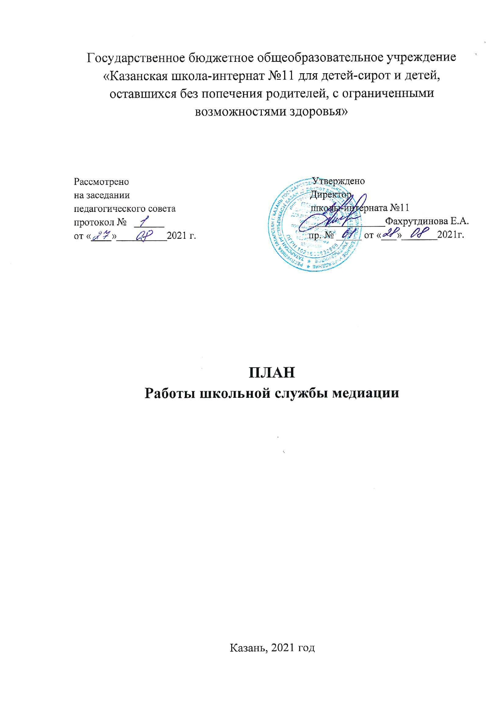

План
работы школьной службы медиации ГБОУ «Казанская школа-интернат №11»

Цель: формирование благополучного, гуманного и безопасного пространства (среды) для полноценного развития и социализации детей и подростков, в том числе при возникновении трудных жизненных ситуаций, включая вступление их в конфликт с законом.
Освоение навыков само – и взаимопомощи в процессе разрешения конфликтных ситуаций, снижение количества конфликтных ситуаций через внедрение модели реализации.
Задачи:
- сократить общее количество конфликтных ситуаций, в которые вовлекаются дети, а также их остроту;
- повысить эффективность ведения профилактической и коррекционной работы, направленной на снижение проявления асоциального поведения обучающихся;
- сократить количество правонарушений, совершаемых несовершеннолетними, в том числе повторных;
- повысить квалификацию работников образовательной организации по защите прав и интересов детей;
- обеспечить открытость в деятельности образовательной организации в части защиты прав и интересов детей;
- создать условия для участия общественности в решении актуальных проблем и задач в части профилактики правонарушений несовершеннолетних;
- оптимизировать взаимодействие с органами и учреждениями системы профилактики безнадзорности и правонарушений несовершеннолетних;
- оздоровить психологическую обстановку в образовательной организации.

№  п/п | Мероприятие  Форма проведения | Срок | Ответственный | Предполагаемый  результат
I | Организационно – методическая деятельность
1.1. | Организационное заседание. Определение состава службы | Сентябрь | Руководитель ШМС  Директор | Планирование деятельности апрель-июнь
1.2. | Проведение рабочих заседаний состава Школьной Службы Медиации | По мере необходимости | Члены службы примирения | Планирование деятельности
1.3. | Участие в семинарах, вебинарах, совещаниях, направленных на повышение квалификации в сфере деятельности Школьной Службы Медиации. | В течение  года | Члены службы примирения | Изучение новых форм и методов работы
1.4. | Изучение литературы по восстановительной медиации и восстановительному правосудию | В течение года | Медиаторы | Пополнение теоретических знаний
1.5. | Информирование участников образовательного процесса: (учителей, воспитателей, учащихся) о задачах и работе школьной службы медиации. | Сентябрь, октябрь | Руководитель ШМС  Медиаторы | Информированность педагогов, обучающихся
1.6. | Информационное сообщение (презентация) для получения одобрения и поддержки педагогического коллектива, учащихся. | Октябрь | Члены службы примирения. | Педсовет.  Классные часы.
II | Реализация восстановительных программ
2.1. | Анализ и сбор информации о ситуации, с которой организуется восстановительная процедура | По мере поступления случая в работу | Руководитель ШМС  Медиаторы | Выбор типа восстановительной программы
2.2. | Проведение мероприятие примирения с предоставлением отчетов о проделанной восстановительной работе. | По мере поступления случая в работу | Члены службы примирения | Преодоление враждебности между сторонами конфликтной ситуации
2.3. | Консультирование законных представителей, специалистов, работающих с участниками реализуемых ВП. | По необходимости | Члены службы примирения | Реабилитация участников конфликтной ситуации
2.4. | Проведение программ примирения по запросам руководителя муниципальной службы примирения (с предоставлением отчета о проведенной восстановительной работе). | По мере поступления случая в работу | Руководитель ШМС  Медиаторы | Разрешение конфликтных ситуаций
2.5. | Работа с обращениями по мере необходимости | По необходимости | Члены службы примирения | Разрешение конфликтных ситуаций
III | Организация работы актива ШСП
3.1. | Реализация восстановительных программ активом школьной службы примирения | По мере поступления случая в работу | Руководитель ШМС  Медиаторы | Преодоление враждебности между сторонами конфликтной ситуации
3.2. | Оформление информационного уголка «Школьная служба медиации» | Октябрь | Руководитель ШМС  Медиаторы | Расширение знаний о деятельности ШСП участников ОО
3.3. | Акция «В нашей школе-интернате №11 работает ШМС» | Ноябрь | Руководитель ШМС  Медиаторы | Расширение знаний о деятельности ШСП участников ОО
3.4. | Рабочие заседания актива ШМС | 1 раз в квартал | Руководитель ШМС  Медиаторы | Повышение качества работы ШСП
3.5. | Анкетирование учащихся 5-9 классов по выявлению причин конфликтов | В течение года | Члены службы примирения, учителя,  воспитатели,  педагог-психолог | Проведение мониторинга
3.6. | Сотрудничество с Советом профилактики школы | В течение года | Члены службы примирения | Повышение качества работы ШСП
IV | Просветительская деятельность
4.1. | Обучение резерва подростков-медиаторов для работы в школьной службе примирения по программе «Учимся разрешать конфликты» | В течение года | Руководитель ШМС  Медиаторы | Увеличение количества учащихся, вовлеченных в деятельность ШСП
4.2. | Организация рекламной деятельности (разработка буклетов, информационных листов) | В течение года | Руководитель ШМС  Медиаторы | Расширение знаний о деятельности ШСП участников ОО
4.3. | Проведение классных часов на тему: «Знакомство со службой школьной медитации» 5-9 классы: «Разрешение конфликтных ситуаций в школе» 5-9 кассы | Ноябрь | Классные руководители, воспитатели, педагог-психолог, социальный педагог | Расширение знаний
4.4. | Школьный конкурс рисунков ко Дню примирения и Согласия | 7 ноября | Классные руководители, воспитатели | Расширение знаний
4.5. | Школьный конкурс песен про Дружбу: «Где дружба прочна, там хорошо идут дела». | Ноябрь | Классные руководители, воспитатели, педагог-организатор | Расширение знаний
4.6 | Анкетирование учащихся:  1. Умеешь ли ты дружить?  2. Возможные причины конфликтов.  3. Как простить обиду?  4. Умеешь ли ты мириться? | Декабрь | Классные руководители, воспитатели, педагог-психолог, социальный педагог | Расширение знаний
4.7. | Психологические игры на сплоченность, 1-4 классы;  Групповые занятия «Конфликтные ситуации и способы их преодоления», 1-4 классы | В течение года (по запросу) | Педагог-психолог | Расширение знаний
4.8 | Классные часы для обучающих 5-9 классов на тему: «Общение без конфликтов» | Февраль | Классные руководители, воспитатели, педагог-психолог, социальный педагог | Расширение знаний
4.9. | Познавательный час – презентация на тему «В мире много теплоты» | Март | Классные руководители, воспитатели, педагог-психолог, социальный педагог | Расширение знаний
V | Межведомственное взаимодействие
5.1. | Тесное сотрудничество с советом профилактики района | В течение года | Члены службы примирения | Защита законных интересов несовершеннолетних
5.2. | Консультации у методистов, специалистов по восстановительным программам | По мере необходимости | Члены службы примирения | Защита законных интересов несовершеннолетних
5.3. | Участие в заседаниях КДН | По мере необходимости | Члены службы примирения | Защита законных интересов несовершеннолетних
VI | Мониторинг реализации восстановительных программ
6.1. | Ведение мониторинга реализации восстановительных программ и представление отчетов | Июнь | Руководитель ШМС | Своевременное представление отчетности по отработанным случаям
6.2. | Ведение регистрационного журнала для дальнейшего мониторинга | По мере необходимости | Руководитель ШМС | Представление ситуации и поиск решений

